TELEMETRE INFRAROUGE

Document à compléter

**Le télémètre infrarouge**

1. Analyse de courbe :

On souhaite tracer sur EXCEL la courbe Tension=f(distance) de notre télémètre infrarouge. Les courbes tirées de la documentation technique (GP2Y0A21YK) sont les suivantes:

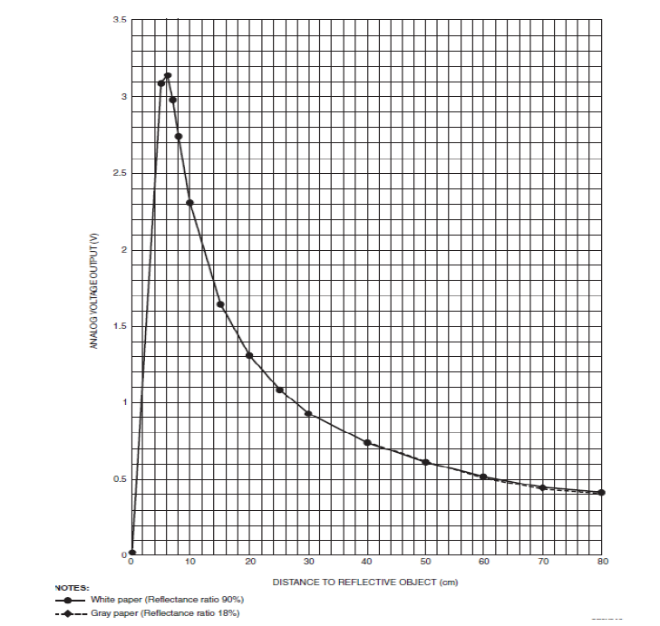

# 

# Relevez les valeurs sur la courbe et remplir le tableau suivant:

|  |  |  |  |  |  |  |  |  |  |
| --- | --- | --- | --- | --- | --- | --- | --- | --- | --- |
| Distance  (cm) | 0 | 5 | 6 | 7 | 8 | 9 | 10 | 15 | 20 |
| Tension  (V) | 0 | 3,1 | 3,15 | 2,98 | 2,74 | 2,52 | 2,3 | 1,64 | 1,3 |
| Valeur Convertie N | 0 | 635 | 645 | 610 | 561 | 516 | 471 | 336 | 266 |

|  |  |  |  |  |  |  |  |  |  |
| --- | --- | --- | --- | --- | --- | --- | --- | --- | --- |
| Distance  (cm) | 25 | 30 | 35 | 40 | 45 | 50 | 60 | 70 | 80 |
| Tension  (V) | 1,08 | 0,92 | 0,82 | 0,73 | 0,67 | 0,6 | 0,51 | 0,44 | 0,4 |
| Valeur Convertie N | 221 | 188 | 168 | 150 | 137 | 123 | 105 | 90 | 82 |

# Tracer les courbes Tension=f(Distance) et Distance=f(Valeur convertie N) sous OpenOffice .

# Tracer la courbe de tendance puissance de la fonction Distance D=f(valeur convertie N) . Noter l'équation fournie par la logiciel.

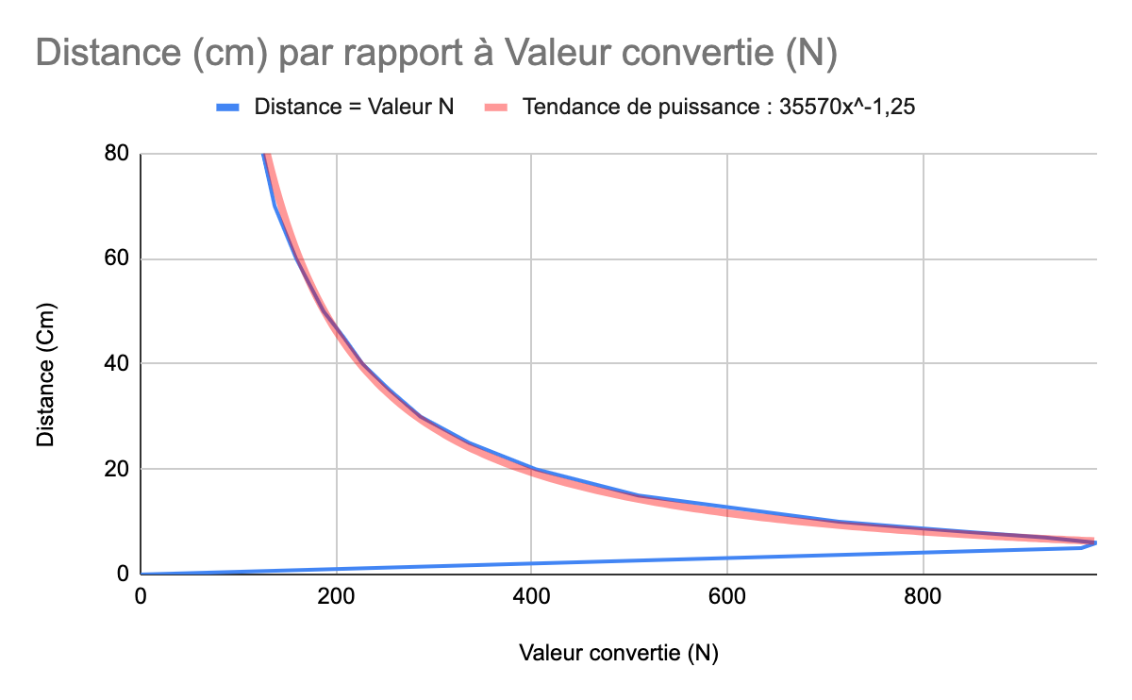

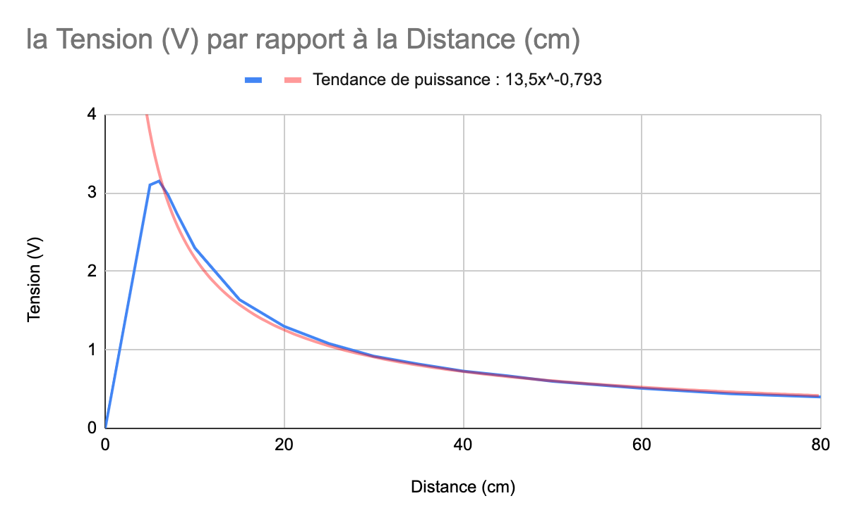

2. Analyse de documentation

A l'aide de la documentation (Infrarouge GP2Y0A21YK0F ), extraire les informations suivantes:

Alimentation? 4,5V – 5,5V

Consommation? Consommation typique de 30mA

Distance de détection? De 10 cm à 80 cm

Type de sortie? Analogique (de type tension)

3. Programme 1 : Acquisition et affichage des valeurs sur le LCD

Ecrire un programme qui détecte et affiche la distance de l'objet sur le moniteur série et l’écran LCD.

Quelle valeur est affichée s'il n'y a aucun obstacle ?  
Lors-ce qu’il n’y a aucun obstacles, la valeur affichée est élevée (+ de 50 cm) et cette valeur fluctue.

Programme :

#include <Wire.h>

#include <LiquidCrystal_I2C.h>

LiquidCrystal_I2C lcd(0x27, 16, 2); // Addressage de notre écran LCD à l'addresse 0x27

#define IrG A2

#define IrD A6

void setup() {

    pinMode(IrD, INPUT);

    pinMode(IRG, INPUT);

    Serial.begin(9600);

    lcd.init();

    lcd.backlight();

    analogReference(EXTERNAL);

}

void loop() {

    int DistanceD, DistanceG;

    DistanceD = analogRead(IrD);

    DistanceG = analogRead(IrG);

    Serial.println(DistanceG);

    lcd.setCursor(0,0);

    lcd.print((String)DistanceG  + "  " + DistanceD + " ");

    lcd.setCursor(0,1);

    lcd.print(pow(DistanceG, - 1.25) * 49570);

    lcd.print(" ");

    lcd.print(pow(DistanceD, - 1.25) * 49570);

    lcd.print(" ");

    delay(1500);

}

4. Test d’intégration N°1:

Faire avancer le robot et le faire s’arreter lorsqu’il est à 20 cm d’un obstacle.

Programme :

#define In1 2

#define In2 3

#define In3 4

#define In4 7

#define EnA 5

#define EnB 6

#define IrG A2

#define IrD A6

#define IrF A7

void cmd_motor(bool motor, bool direction = 0, short power = 0);

void setup() {

    Serial.begin(9600);

    pinMode(In1, OUTPUT);

    pinMode(In2, OUTPUT);

    pinMode(In3, OUTPUT);

    pinMode(In4, OUTPUT);

    pinMode(EnA, OUTPUT);

    pinMode(EnB, OUTPUT);

    pinMode(IrD, INPUT);

    pinMode(IRG, INPUT);

    lcd.init();

    lcd.backlight();

    analogReference(EXTERNAL);

}

void loop() {

    static unsigned long int t0;

    static unsigned short DistanceG, DistanceD, DistanceF;

    if (millis() - t0 > 25) {

        t0 = millis();

        DistanceD = (pow(analogRead(IrD), - 1.25) * 49570);

        DistanceG = (pow(analogRead(IrG), - 1.25) * 49570);

        DistanceF = (pow(analogRead(IrF), - 1.25) * 49570);

        if (DistanceD >= 80) DistanceD = 70;

        if (DistanceG >= 80) DistanceG = 70;

        if (DistanceF >= 80) DistanceF = 70;

        if (DistanceF > 20 && DistanceD > 20 && DistanceG > 20) {

            cmd_motor(0, 1, 50);

            cmd_motor(1, 1, 50);

        } else {

            cmd_motor(0, 1, 0);

            cmd_motor(1, 1, 0);

        }

    }

}

void cmd_motor(bool motor, bool direction = 0, short power = 0) {

    float kfactor = 1;

    if (motor) {

        if (power == 0) {

            analogWrite(EnB, 0);

        }

        power = (power * 2.55) * kfactor;

        if (direction) {

            digitalWrite(In1, LOW);

            digitalWrite(In2, HIGH);

        } else {

            digitalWrite(In2, LOW);

            digitalWrite(In1, HIGH);

        }

        analogWrite(EnB, power);

    } else {

        if (power == 0) {

            analogWrite(EnA, 0);

        }

        power = (power * 2.55);

        if (direction) {

            digitalWrite(In3, HIGH);

            digitalWrite(In4, LOW);

        } else { // Marche arrière

            digitalWrite(In3, LOW);

            digitalWrite(In4, HIGH);

        }

        analogWrite(EnA, power);

    }

}

5. Test d’intégration N°2:

Eviter pendant une minute les obstacles dans une enceinte définie par l’enseignant.

Programme :

#define In1 2

#define In2 3

#define In3 4

#define In4 7

#define EnA 5

#define EnB 6

#define IrG A2

#define IrD A6

#define IrF A7

void cmd_motor(bool motor, bool direction = 0, short power = 0);

void setup() {

    Serial.begin(9600);

    pinMode(In1, OUTPUT);

    pinMode(In2, OUTPUT);

    pinMode(In3, OUTPUT);

    pinMode(In4, OUTPUT);

    pinMode(EnA, OUTPUT);

    pinMode(EnB, OUTPUT);

    pinMode(IrD, INPUT);

    pinMode(IRG, INPUT);

    lcd.init();

    lcd.backlight();

    analogReference(EXTERNAL);

}

void loop() {

    static unsigned long int t0, t1, inLoopTimer

    static unsigned short DistanceG, DistanceD, DistanceF;

    if (millis() - t0 > 25) {

        t0 = millis();

        if (t0 > 60 * 1000) return;

        DistanceD = (pow(analogRead(IrD), - 1.25) * 49570);

        DistanceG = (pow(analogRead(IrG), - 1.25) * 49570);

        DistanceF = (pow(analogRead(IrF), - 1.25) * 49570);

        if (DistanceD >= 80) DistanceD = 70;

        if (DistanceG >= 80) DistanceG = 70;

        if (DistanceF >= 80) DistanceF = 70;

        if (DistanceF < 15 || DistanceD < 15 || DistanceG < 15) {

            inLoopTimer = millis();

            while (DistanceF < 20 || DistanceD < 20 || DistanceG < 20) {

                if (millis() - t1 > 10) {

                    t1 = millis();

                    if (millis() - inLoopTimer > 2000 || inLoop > 400) {

                        inLoopTimer = millis();

                        inLoop = 0;

                        cmd_motor(1, 0, 80);

                        cmd_motor(0, 0, 80);

                        delay(100);

                        cmd_motor(1, 1, 0);

                        cmd_motor(0, 1, 0);

                        return;

                    }

                    if (DistanceD > DistanceG) {

                        cmd_motor(1, 0, 35);

                        cmd_motor(0, 0, 25);

                    }

                    else {

                        cmd_motor(1, 0, 25);

                        cmd_motor(0, 0, 35);

                    }

                    DistanceD = (pow(analogRead(IrD), -1.25) * 49570);

                    DistanceG = (pow(analogRead(IrG), -1.25) * 49570);

                    DistanceF = (pow(analogRead(IrF), -1.25) * 49570);

                    if (DistanceD >= 80) DistanceD = 70;

                    if (DistanceG >= 80) DistanceG = 70;

                    if (DistanceF >= 80) DistanceF = 70;

                }

                return;

            }

        }

    }

}

void cmd_motor(bool motor, bool direction = 0, short power = 0) {

    float kfactor = 1;

    if (motor) {

        if (power == 0) {

            analogWrite(EnB, 0);

        }

        power = (power * 2.55) * kfactor;

        if (direction) {

            digitalWrite(In1, LOW);

            digitalWrite(In2, HIGH);

        } else {

            digitalWrite(In2, LOW);

            digitalWrite(In1, HIGH);

        }

        analogWrite(EnB, power);

    } else {

        if (power == 0) {

            analogWrite(EnA, 0);

        }

        power = (power * 2.55);

        if (direction) {

            digitalWrite(In3, HIGH);

            digitalWrite(In4, LOW);

        } else { // Marche arrière

            digitalWrite(In3, LOW);

            digitalWrite(In4, HIGH);

        }

        analogWrite(EnA, power);

    }

}